ABB ouvre un campus international d'innovation et de formation dédié à l'automatisation de machines chez B&R en Autriche

• Le campus est le nouveau centre mondial de recherche et développement d'ABB dédié à l'automatisation de machines et d'usines, à l'IA et aux solutions logicielles.
• Ce hub d'innovation étendu accueillera des fabricants de machines, des entreprises manufacturières, des start-ups et des institutions de recherche et de formation.
ABB a ouvert un nouveau campus international d'innovation et de formation sur le site du siège de B&R, à Eggelsberg en Autriche. B&R est le centre mondial d'ABB pour l'automatisation de machines et d'usines. Le nouveau campus créera jusqu'à 1000 emplois high-tech. Il comprend non seulement des laboratoires de recherche et développement de classe mondiale, mais aussi des infrastructures permettant de former, en collaboration avec des universités, jusqu'à 4000 personnes par an. ABB a investi 100 millions d'euros dans l'extension du siège de B&R.
Les innovations développées au campus dans les domaines de l'intelligence artificielle et de l'automatisation de machines et d'usines joueront un rôle essentiel dans la concrétisation des nouvelles possibilités de la production du futur dans différents secteurs comme l'électronique, l'électromobilité, l'agroalimentaire, les boissons, le recyclage, la logistique, ou encore l'agriculture. Grâce aux accroissements de productivité et de flexibilité que généreront ces innovations, les clients pourront accroître leur soutenabilité et rapprocher leur production de leurs marchés finaux.
Le CEO d'ABB Björn Rosengren s'est exprimé en soulignant ceci : "l'innovation est ancrée dans l'ADN d'ABB depuis plus de 130 ans. Notre division B&R est un vrai centre d'innovation et facilite ainsi la transformation vers une fabrication plus automatisée. L'ouverture officielle du campus est un moment important pour ABB puisque, dans ce lieu, nous créerons des emplois hautement qualifiés et concevrons, avec nos clients, les machines et les usines du futur."
Un hub pour la production intégrée, la recherche et la formation au cœur de l'Europe
Le nouveau campus étend la surface totale du siège de B&R à plus de 100 000 m², faisant ainsi de ce site un des plus grands centres dédiés à la production intégrée, à la recherche et la formation en Europe centrale avec environ, actuellement, 2400 employés. Cette extension libèrera aussi de l'espace qui sera utilisé pour accroître la capacité de production et satisfaire ainsi la demande croissante de produits B&R.
Le chancelier autrichien Karl Nehammer a parlé d'une initiative importante et remercié ABB : "les investissements dans notre économie sont toujours des investissements pour l'avenir de l'Autriche. La pandémie de coronavirus, les défaillances des chaînes d'approvisionnement mondialisées et la guerre en Ukraine nous rappellent clairement que nous devons accroître notre indépendance si nous voulons être mieux préparés pour les défis futurs. Je me réjouis donc qu'ABB ait ouvert son nouveau campus d'innovation et de formation et franchi ainsi une étape importante dans la relocalisation de la production industrielle. Le nouveau campus n'est pas seulement un moteur pour la digitalisation et l'automatisation, mais aussi un lieu qui créera des emplois et contribuera à la prospérité de l'Autriche.
Dans un monde qui change vite, disposer d'infrastructures comme le nouveau campus international d'ABB est très important, tant pour le rôle que joue l'Autriche dans l'économie mondiale, que pour la croissance que génèrent ces infrastructures en tant que centre d'innovation et d'investissement. La digitalisation et l'automatisation croissantes de nos industries seront des éléments clés de la réindustrialisation de l'Europe et de la relocalisation de la production en Autriche. Et en relocalisant l'industrie, nous créons de nouveaux emplois, sécurisons les chaînes d'approvisionnement de l'Europe et saisissons des opportunités qui rendront notre avenir plus durable."
Sami Atiya, Président du business Robotics & Discrete Automation d'ABB, s'est également exprimé en ajoutant ceci : "Nous vivons une décennie où la robotisation et l'automatisation transforment l'industrie. Nos clients font face à des pénuries mondiales de main d'œuvre, à des ruptures d'approvisionnement ainsi qu'à l'accroissement de la demande de produits personnalisés et durables de la part des consommateurs. Le nouveau campus d'ABB sera aussi un lieu où nous collaborerons avec des clients du monde entier pour les aider à répondre à ces différentes tendances. Il soutiendra également B&R dans sa volonté de devenir un partenaire privilégié pour les projets d'automatisation industrielle les plus ambitieux dans le monde."
Selon une étude d'ABB, 8 sociétés sur 10 veulent accroître l'automatisation de leur fabrication, et 7 sur 10 rapprocher ou relocaliser leur production. Le marché mondial de l'automatisation de machines et d'usines est actuellement estimé à 20 milliards d'euros par an et devrait augmenter pour atteindre 31 milliards d'euros par an d'ici 2030.
Depuis l'acquisition de B&R en 2017, ABB est la seule société qui, en automatisation industrielle, propose à ses clients un panel complet de solutions matérielles et logicielles intégrées dans les domaines du contrôle, des entraînements, de la robotique, des capteurs, de l'analyse et de l'électrification.
Une plateforme d'innovation et de formation ouverte pour le co-développement et pour la formation de nouveaux talents
Le campus d'innovation et de formation d'ABB sera un hub ouvert dans lequel B&R collaborera étroitement avec des clients internationaux, des entreprises et des start-ups de toute la région, et également avec des organismes de recherche et de formation pour développer avec eux des solutions d'automatisation et former les talents dont les usines du futur auront besoin.
"Nous enregistrons actuellement un nombre record d'emplois vacants en Autriche. En même temps, le nombre de personnes qui ont actuellement un emploi salarié est plus élevé qu'auparavant. Il est donc important de remédier au manque de qualifications qui se fait sentir en Europe pour tirer profit de la transformation digitale. Le nouveau campus de B&R et son programme de formation duale montrent la voie à suivre pour hisser les entreprises manufacturières européennes au plus haut rang mondial et leur permettre de répondre avec succès aux défis économiques et sociétaux actuels," a ajouté le ministre du travail autrichien Martin Kocher.
Jörg Theis, Président de B&R, a souligné ceci : "sur notre campus, la priorité numéro un sera la formation. Notre Automation Academy sera une source d'inspiration et offrira des opportunités de formation pour plus de 4000 étudiants, apprentis, clients experts et employés du monde entier." Par ailleurs, J. Theis a précisé que B&R prévoit de proposer un programme de formations duales en collaboration avec des grandes écoles.
B&R dévoile la nouvelle identité de sa marque
À l'occasion de l'ouverture du nouveau campus, B&R a également dévoilé la nouvelle identité de sa marque. Cette nouvelle identité crée une harmonie visuelle entre B&R et ABB. "Notre nouveau design visuel souligne l'engagement fort d'ABB pour la marque B&R et reflète la synergie entre ces deux entreprises qui grandissent et travaillent ensemble. Faire partie d'une grande famille ouvre beaucoup de nouvelles possibilités pour tous les collaborateurs et permet une gestion plus proactive de leurs parcours professionnels," explique J. Theis.
Un campus durable avec une des plus grandes installations photovoltaïques en autoconsommation d'Autriche
Dans le cadre de sa stratégie Sustainability 2030, ABB vise la neutralité carbone d'ici la fin de la décennie pour toutes ses opérations. Chez B&R, ABB a installé un des plus grands systèmes photovoltaïques en autoconsommation d'Autriche. Grâce à des modules supplémentaires installés sur le campus, la puissance totale fournie par le système photovoltaïque augmente et s'élève désormais à 1,8 MW. Le taux d'autoconsommation est d'environ 98 pourcents.
Plus de 110 ans d'histoire dans l'industrie autrichienne
B&R a été fondé en 1979 par Erwin Bernecker et Josef Rainer. Son siège est basé à Eggelsberg en Haute-Autriche. Aujourd'hui, B&R est un des leaders mondiaux de la fourniture de solutions dans le domaine de l'automatisation de machines et d'usines, et également la division Machine Automation du business Robotics & Discrete Automation d'ABB. Au total, ce business emploie plus de 11 000 personnes sur plus de 100 sites dans 53 pays.
ABB est implanté en Autriche depuis plus de 110 ans et fier de son histoire dans l'industrie autrichienne, tant dans les domaines de l'électrification de chemins de fer et des entraînements de remontées mécaniques que dans celui de la robotique et de l'automatisation de process. L'acquisition de B&R en 2017 a fait d'ABB le plus grand fournisseur d'automatismes industriels en Autriche.
Entreprise technologique de tout premier plan à l'échelle mondiale, ABB (ABBN: SIX Swiss Ex) dynamise la transformation de la société et de l’industrie afin de construire un avenir plus productif et plus durable. En associant le logiciel à son offre de solutions pour l'électrification, la robotique, l'automatisation et les entraînements, ABB repousse les limites de la technologie pour offrir un niveau de performances inégalé. Fort d'un héritage d'excellence de plus de 130 ans, ABB doit notamment son succès à ses 105 000 collaborateurs talentueux répartis dans plus de 100 pays. www.abb.com
Pour plus d'informations, merci de contacter :
Media Relations
Phone: +41 43 317 71 11
Email: media.relations@ch.abb.com
ABB Ltd
Affolternstrasse 44
8050 Zurich
Suisse

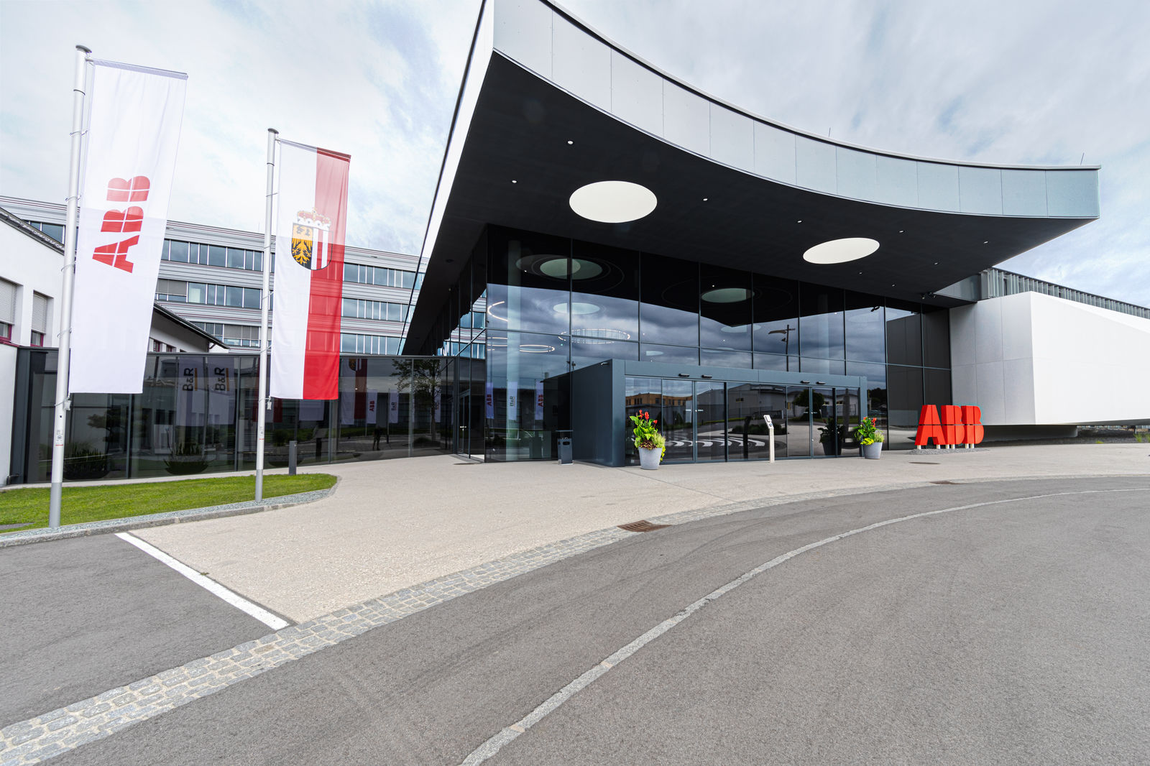
Sur le site de B&R en Autriche, ABB ouvre un campus international d'innovation et de formation dédié à l'automatisation de machines. Ce campus est un des plus grands sites d'Europe centrale dédiés à la production intégrée, à la recherche et à la formation.

A propos de B&R
B&R est une société d'automatismes innovante dont le siège social est basé en Autriche et qui dispose d'agences partout dans le monde. Le 6 juillet 2017, B&R est devenue une business unit du groupe ABB. Comptant parmi les leaders de l’automatisation industrielle, B&R allie technologies avancées et ingénierie de haut niveau pour fournir à ses clients, dans la quasi-totalité des industries, des solutions complètes pour l’automatisation de machines et de lignes, le contrôle de mouvements, la visualisation et la sécurité intégrée. En s’appuyant sur des standards de communication IoT Industriel comme OPC UA, POWERLINK et openSAFETY, et sur le puissant environnement de développement logiciel Automation Studio, B&R façonne l'avenir de l'ingénierie des automatismes. Forte de son leadership technologique, la société puise sa capacité d'innovation dans sa volonté de simplifier les processus et d'aller au-delà des attentes des clients.
Pour plus d'informations : www.br-automation.com

